

Soirée Karting
Vendredi 24 octobre 2008
à partir de 18 H 45

L'ASCEE 22 vous propose une soirée Karting à Plérin.

La soirée comprendra :
- accueil des pilotes
- briefing
- essais (5mn par pilote)
- course d'1 h 30 par équipes de 3 (soit ½ heure par personne environ)
- podium
- buffet froid

Le nombre de participants est limité à 50 (priorité est donnée aux Ascéistes).
Vous pouvez vous munir de votre casque personnel.
Les équipes seront formées par les organisateurs.

Tarifs | Karting + repas | Karting | Repas
Ascéiste | 25 € | 20 € | 10 €
Non ascéiste | 45 € | 35 € | 15 €

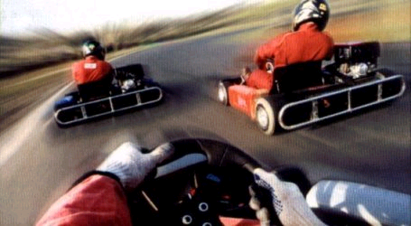
Les jeunes peuvent s'inscrire
à partir de 14 ans.

Bulletin d'inscription joint à retourner pour le vendredi 10 octobre 2008.

Soirée Karting
Vendredi 24 octobre 2008
à partir de 18 H 45

Coupon-réponse

à retourner pour le vendredi 10 octobre 2008, accompagné du règlement,
(chèques-vacances ou chèques à l’ordre de « ASCEE 22 »),
à Régine Ruffet, SG/Dir, 3 place du général de Gaulle – Saint-Brieuc.

Nom – Prénom ............................................................................................................ ....................................

N° carte ASCEE : 022/ ..................................

Affectation / adresse ..................................................................................................................................
.............................................................................................................................................................................

Adresse pour les retraités ou extérieurs ...............................................................................................
.............................................................................................................................................................................

Téléphone / portable ....................................................................................................................................

Adresse E-Mail : .............................................................................................................................................

 | Prestation | Prix | Nbre | Total
Ascéiste | Karting + repas | 25 €
Ascéiste | Karting | 20 €
Ascéiste | Repas | 10 €
Non Ascéiste | Karting + repas | 45 €
Non Ascéiste | Karting | 35 €
Non Ascéiste | repas | 15 €
 |  | Total

Nom – Prénom des participants | Age | Débutant/Initié
⇨
⇨
⇨
⇨
⇨

